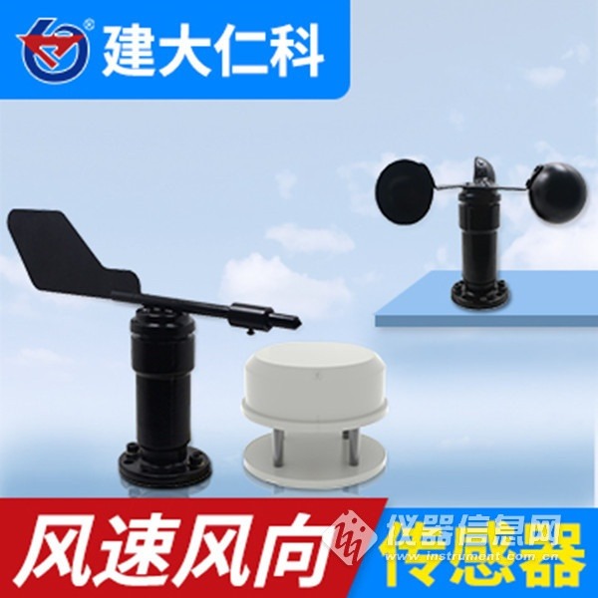
1. 产品介绍
1.1产品概述
RS-FX-N01风向变送器，外形小巧轻便，便于携带和组装，全新的设计理念可以有效获得风向信息，壳体采用优质铝合金型材，外部进行电镀喷塑处理，具有良好的防腐、防侵蚀等特点，能够保证变送器长期使用无锈琢现象，同事配合内部顺滑的轴承系统，确保了信息采集的精确性。被广泛应用于温室、环境保护、气象站、船舶、码头、养殖等环境的风向测量。
1.2功能特点
* 量程：8个指示方向
* 防电磁干扰处理
* 采用高性能进口轴承，转动阻力小，测量精确
* 全铝外壳，机械强度大，硬度高，耐腐蚀、不生锈可长期使用于室外
* 设备结构及重量经过精心设计及分配，转动惯量小，响应灵敏
* 标准ModBus-RTU通信协议，接入方便
1.3主要技术指标
直流供电（默认） | 10~30V DC
变送器电路工作温度 | -40℃~+60℃，0%RH~80%RH
通信接口 | 485通讯（modbus）协议  波特率：2400、4800（默认）、9600  数据位长度：8位  奇偶校验方式：无  停止位长度：1位  默认ModBus通信地址：1  支持功能码：03
参数设置 | 用提供的配置软件通过485接口进行配置
测量范围 | 8个指示方向
动态响应速度 | ≤0.5s
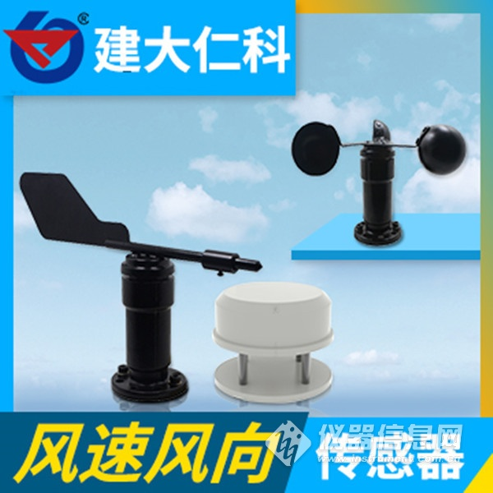
2. 设备安装说明
2.1 设备安装前检查
设备清单：
■变送器设备1台
■安装螺丝4个
■合格证、保修卡、接线说明等
■12V/1A防水电源1台（选配）
■USB转485（选配）
■485终端电阻（选配）
2.2 接口说明
宽电压电源输入10~30V均可。485信号线接线时注意A\B两条线不能接反，总线上多台设备间地址不能冲突。
2.3 电气接线
线色 说明
电
源 棕色 电源正（10~30V DC） 黑色 电源负
通
信 绿色 485-A 蓝色 485-B
2.4 现场布线说明
多个485型号的设备接入同一条总线时，现场布线有一定的要求，具体请参考资料包中《485设备现场接线手册》。
2.5安装方式
采用法兰安装，螺纹法兰连接使风向传感器下部管件牢牢固定在法兰盘上，底盘Ø65mm，在Ø47.1mm的圆周上开四个均Ø6mm的安装孔，使用螺栓将其紧紧固定在支架上，使整套仪器，保持在最佳水平度，保证风向数据的准确性，法兰连接使用方便，能够承受较大的压力。

2.6注意事项
1.用户不得自行拆卸，更不能触碰传感器芯体，以免造成产品的损坏。
2.尽量远离大功率干扰设备，以免造成测量的不准确，如变频器、电机等，安装、拆卸
变送器时必须先断开电源，变送器内有水进入可导致不可逆转变化。
3.防止化学试剂、油、粉尘等直接侵害传感器，勿在结露、极限温度环境下长期使用、严防冷热冲击。
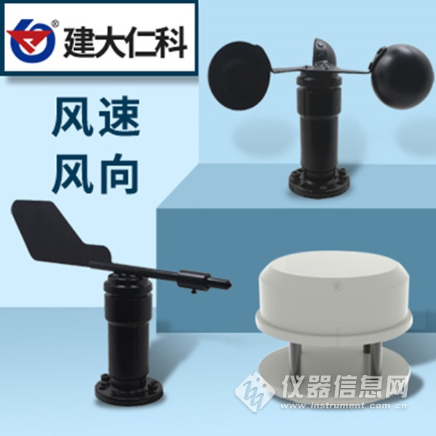
3. 配置软件安装及使用
3.1 软件选择
打开资料包，选择“调试软件”---“485参数配置软件”，找到
打开即可。
3.2 参数设置
①、选择正确的COM口（“我的电脑—属性—设备管理器—端口”里面查看COM端口），下图列举出几种不同的485转换器的驱动名称。

②、单独只接一台设备并上电，点击软件的测试波特率，软件会测试出当前设备的波特率以及地址，默认波特率为4800bit/s,默认地址为0x01。
③、根据使用需要修改地址以及波特率，同时可查询设备的当前功能状态。
④、如果测试不成功，请重新检查设备接线及485驱动安装情况。
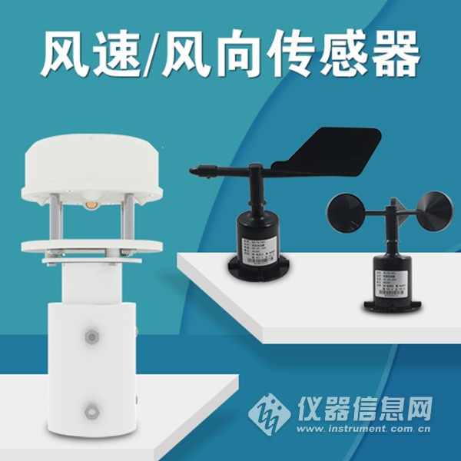
4. 通信协议
4.1 通讯基本参数
编 码 8位二进制
数据位 8位
奇偶校验位 无
停止位 1位
错误校验 CRC（冗余循环码）
波特率 2400bit/s、4800bit/s、9600 bit/s可设，出厂默认为4800bit/s
4.2 数据帧格式定义
采用Modbus-RTU 通讯规约，格式如下：
初始结构 ≥4 字节的时间
地址码 = 1 字节
功能码 = 1 字节
数据区 = N 字节
错误校验 = 16 位CRC 码
结束结构 ≥4 字节的时间
地址码：为变送器的地址，在通讯网络中是唯一的（出厂默认0x01）。
功能码：主机所发指令功能指示，本变送器只用到功能码0x03（读取寄存器数据）。
数据区：数据区是具体通讯数据，注意16bits数据高字节在前！
CRC码：二字节的校验码。
主机问询帧结构：
地址码 功能码 寄存器起始地址 寄存器长度 校验码低位 校验码高位
1字节 1字节 2字节 2字节 1字节 1字节
从机应答帧结构：
地址码 功能码 有效字节数 数据一区 第二数据区 第N数据区 校验码
1字节 1字节 1字节 2字节 2字节 2字节 2字节
4.3 寄存器地址
寄存器地址 PLC或组态地址 内容 操作
0000 H 40001 风向（0-7档） 上传数据即为真实值 只读
0001 H 40002 风向（0-360°） 上传数据即为真实值 只读
4.4数值对应换算关系
采集值（0-7档） 采集值（0-360°） 对应方向
0 0° 北风
1 45° 东北风
2 90° 东风
3 135° 东南风
4 180° 南风
5 225° 西南风
6 270° 西风
7 315° 西北风
4.5 通讯协议示例以及解释
举例：读取设备地址0x01的风向
问询帧：
地址码 功能码 起始地址 数据长度 校验码低位 校验码高位
0x01 0x03 0x00 0x00 0x00 0x02 0xC4 0x0B
应答帧： （例如读到风向值（0-7档）为2，（0-360°）为90°）
地址码 功能码 返回有效字节数 风向 （0-7档） 风向 （0-360°） 校验码低位 校验码高位
0x01 0x03 0x04 0x00 0x02 0x00 0x5A 0xDB 0xC8
风向计算：
（0-7档）：0002H(十六进制)= 2=> 风向 = 东风
（0-360°）：005AH (十六进制)= 90=> 风向= 东风
5. 常见问题及解决办法
5.1 设备无法连接到PLC或电脑
可能的原因：
1)电脑有多个COM口，选择的口不正确。
2)设备地址错误，或者存在地址重复的设备（出厂默认全部为1）。
3)波特率，校验方式，数据位，停止位错误。
4)主机轮询间隔和等待应答时间太短，需要都设置在200ms以上。
5)485总线有断开，或者A、B线接反。
6)设备数量过多或布线太长，应就近供电，加485增强器，同时增加120Ω终端电阻。
7)USB转485驱动未安装或者损坏。
8)设备损坏。

